Pravidla soutěže ŽELEZNÉ HASIČÁTKO- TFA PRO PŘÍPRAVKY
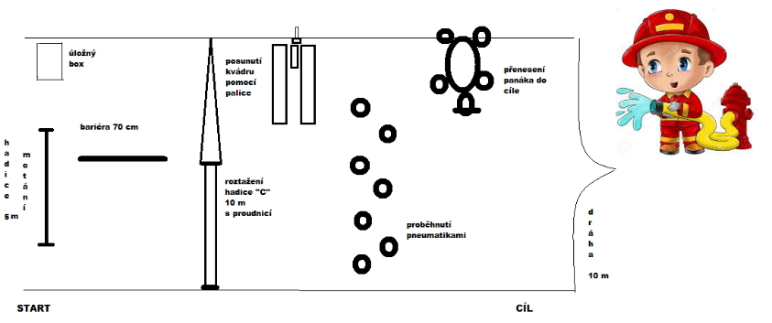

Výstroj: Závodník se účastní soutěže ve sportovním oblečení dlouhé kalhoty a triko s dlouhým rukávem, sportovní přilbě (dle hry plamen) a pevné sportovní obuvi (zakázány jsou tretry a kopačky).
Disciplíny-úseky pro všechny kategorie:
Smotání hadic
Smotání 1 kusu hadic C52 5 m jednoduchým způsobem po zemi (bez přeložení). Po smotání odloží hadice do boxu.
Překonání bariéry
Závodník překoná dřevěnou bariéru vysokou 0,7m
Roztahování hadice
Závodník připojí jednu půl spojku hadice C k půlspojce ukotvené v zemi ve výšce 20 cm, uchopí proudnice a roztáhne 1 hadice C52 v úseku 10 m. Závodník musí proudnice odložit za vyznačenou čáru.
Posun kvádru
Závodník pomocí palice odsune kvádr v korytě z jedné strany na druhou
Proskákání pneumatikami
Závodník proskáče položenými pneumatikami a žádnou nesmí vynechat, při neproskočení pneumatiky se musí vrátit a pokus opakovat.
Transport osoby
Závodník uchopí plyšáka a dotáhne ho do cíle

Před začátkem závodů bude trať představena závodníkům, každý úsek bude popsán s vysvětlením, jak ho správně zdolat. K měření času bude použity stopky. Závodník bude před startem pořadatelem zkontrolováno, jestli je řádně ustrojen (předepsaná výstroj). Závodník musí dokončit závod s kompletní výstrojí a vybavením se kterým odstartoval.

